南政〔2025〕15号

南安市人民政府关于码头镇诗韵大庭
文旅康养小镇项目征收启动通告

根据《中华人民共和国土地管理法》等法律法规的规定，因实施国民经济和社会发展规划、成片开发等公共利益的需要，加快推进码头镇诗韵大庭文旅康养小镇项目建设，拟对码头镇诗韵大庭文旅康养小镇项目范围内土地、房屋及其地上附着物依法实施征收，并先行开展现状调查，现将有关事项通告如下：
- 项目征收范围
南临省道215，北、东、西以留安宫工业园为界（具体见码头镇诗韵大庭文旅康养小镇项目征收范围图）。
- 征收目的
码头镇诗韵大庭文旅康养小镇项目建设需要。
- 土地房屋现状调查
自通告之日起，由码头镇人民政府组织有关单位，进入拟征收现场，对征收范围内的土地权属、地类、面积及地上附着物权属、种类、数量等进行调查，其中涉及土地上房屋的，还将对房屋权属、面积、人口户数情况进行调查，请相关权利人积极予以配合支持。
四、自通告发布之日起，任何单位和个人不得在拟征收范围内实施下列行为，违反规定实施的，一律不予补偿，请相互转告。
（一）抢栽、抢种青苗等地上附着物；
（二）新建、扩建、改建房屋及附属物和改变土地、房屋用途；
（三）房屋和土地使用权转让、抵押、出租、改变使用条件；
（四）户口的迁入、分户；
（五）房屋的装饰装修；
（六）其他不当增加补偿费用的行为。
五、本项目土地、房屋征收工作由码头镇人民政府代表市人民政府负责具体实施。
特此通告。

附件：码头镇诗韵大庭文旅康养小镇项目征收范围图

南安市人民政府
2025年5月8日
（此件主动公开）
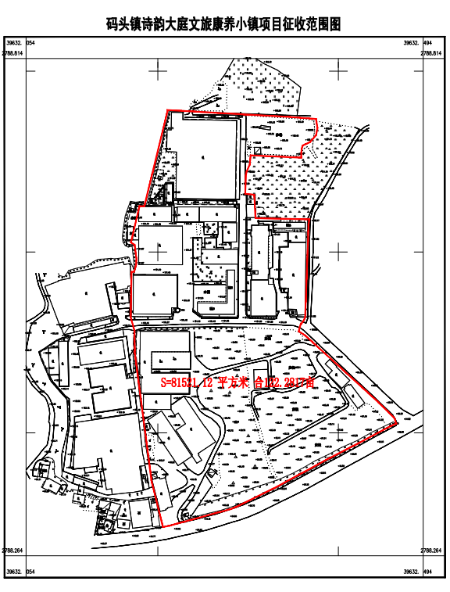
附件

南安市人民政府办公室 2025年5月12日印发

